ОБЪЯВЛЕНИЕ О КОНКУРСЕ
РАБОТ, ПРЕДСТАВЛЯЕМЫХ НА СОИСКАНИЕ ПРЕМИЙ Правительства Российской Федерации 2022 года
В ОБЛАСТИ НАУКИ И ТЕХНИКИ

В соответствии с Положением о премиях Правительства Российской Федерации в области науки и техники, утвержденным постановлением Правительства Российской Федерации от 26 июля 2010 г. № 544,
с изменениями, внесенными постановлениями Правительства Российской Федерации от 20 августа 2014 г. № 833, от 16 июля 2015 г. № 713 , от 28 сентября 2018 г. № 1152 и от 24 октября 2020 г. № 833, Межведомственный совет
по присуждению премий Правительства Российской Федерации в области науки и техники объявляет конкурс работ на соискание премий Правительства Российской Федерации 2022 года в области науки и техники.
Представление работ производится в соответствии с указанным Положением и Перечнем, образцами и требованиями, предъявляемыми
к оформлению прилагаемых к работе на соискание премий Правительства Российской Федерации в области науки и техники документов. Перечень размещается на сайтах «Российская газета» и Минобрнауки России.
Работы, оформленные в соответствии с изложенными в Перечне требованиями, принимаются в рабочие дни лично от авторов или их доверенных лиц в Министерстве науки и высшего образования Российской Федерации
по адресу: г. Москва, Брюсов переулок, д. 21, каб. 134, а также размещаются авторами на сайте «правпремии.рф» с даты публикации настоящего объявления в «Российской газете» до 20 февраля 2022 года.
В здании действует пропускная система. В связи с этим прием работ осуществляется строго по предварительной записи по телефону (за два дня).
Контакты для справок:
Синявская Анастасия Сергеевна, 8 (495) 547-12-59 (доб. 3815);
Терехина Алина Алексеевна, 8 (495) 547-12-59 (доб. 3823).
Электронная почта: pravpremii@minobrnauki.gov.ru.
Работы, оформленные с нарушением указанных требований,
не принимаются. Представленные материалы на конкурс авторам
не возвращаются.

П Е Р Е Ч Е Н Ь,
образцы и требования, предъявляемые к оформлению прилагаемых
к работе на соискание премии Правительства Российской Федерации
в области науки и техники документов
(далее – Перечень)

Настоящий Перечень устанавливает правила представления работ
на соискание премий Правительства Российской Федерации в области науки
и техники в соответствии с Положением о премиях Правительства Российской Федерации в области науки и техники, утвержденным постановлением Правительства Российской Федерации от 26 июля 2010 г. № 544, и требования
к оформлению соответствующих документов и материалов.
- ОБЩИЕ ПОЛОЖЕНИЯ.
1.1. Работы, выдвинутые на соискание премий Правительства Российской Федерации 2022 года в области науки и техники (далее – премии), принимаются
с момента объявления в средствах массовой информации Межведомственным советом по присуждению премий Правительства Российской Федерации в области науки и техники (далее – Совет) конкурса работ на соискание премий до 20 февраля 2022 года.
1.2. Премии присуждаются ежегодно гражданам Российской Федерации, иностранным гражданам и лицам без гражданства за следующие достижения:
а) научно-исследовательские и опытно-конструкторские работы, завершившиеся созданием и широким применением в производстве принципиально новых технологий, техники, приборов, оборудования, материалов и веществ;
б) практическую реализацию изобретений, открывающих новые направления
в технике и технологиях;
в) научно-исследовательские разработки, применяемые в области разведки, добычи и переработки полезных ископаемых;
г) высокоэффективные научно-технические разработки, реализованные
на практике в области производства, переработки и хранения сельскохозяйственной продукции;
д) высокие результаты в исследованиях, разработке и практическом применении новых методов и средств в медицине и здравоохранении;
е) научные, проектно-конструкторские и технологические достижения
в области строительства, архитектуры и жилищно-коммунального хозяйства;
ж) работы, являющиеся вкладом в решение проблем экологии и охраны природы;
з) научно-исследовательские разработки, содействующие повышению эффективности реального сектора экономики;
и) научно-технические исследования и разработки в интересах обороны
и безопасности страны, результаты которых использованы при создании новой военной и специальной техники.
1.3. Выдвигаемая на соискание премии работа принимается к рассмотрению при наличии материалов и документов, подтверждающих достигнутые результаты
и их реализацию на практике не менее чем за 1 год до срока приема работ.
Все работы оформляются на русском языке.
1.4. Лауреат премии имеет право повторно выдвигаться на соискание премии не ранее чем через 5 лет.
1.5. Работа, не прошедшая по конкурсу, может быть выдвинута на соискание премии еще один раз. При этом оформление документов производится заново.
1.6. Если исполнителем работы является авторский коллектив, состав соискателей премии не должен превышать 10 человек.
1.7. Не допускается включение в состав соискателей лиц:
а) осуществлявших в процессе выполнения работы только административные и (или) организационные функции;
б) удостоенных за эту работу других премий, учрежденных Президентом Российской Федерации или Правительством Российской Федерации;
в) включенных в авторский коллектив, выполнявший другую работу, выдвинутую в том же году на соискание премии Правительства Российской Федерации в области образования и (или) премии Правительства Российской Федерации в области науки и техники для молодых ученых.
1.8. В случае присуждения премии авторскому коллективу денежная часть делится поровну между лауреатами премии, а диплом и почетный знак лауреата премии вручаются каждому из лауреатов.

2. ВЫДВИЖЕНИЕ РАБОТ.
Выдвижение работ на соискание премии осуществляется органами государственной власти Российской Федерации, органами государственной власти субъектов Российской Федерации и организациями (далее соответственно – органы государственной власти и организации) и предусматривает их предварительное
и всестороннее общественное обсуждение.
Орган государственной власти, организация могут выдвинуть в год только одну работу на соискание премии.
2.1. Работа может быть выдвинута совместно коллективами нескольких организаций, при этом по общему согласию одна из них определяется как головная выдвигающая организация, другие – как смежные организации.
2.2. Решение о выдвижении работы и авторского коллектива на соискание премии принимается тайным голосованием на заседании высшего коллегиального органа (ученого, научного или научно-технического советов, а при их отсутствии – на собрании трудового коллектива организации).
Заседание совета (собрание трудового коллектива) считается правомочным при наличии не менее 2/3 его состава, а решение – положительным, если
его поддержало не менее 3/4 участвовавших в голосовании.
Если организация имеет филиалы, работники которых выдвигаются
на премию, то выдвигающей организацией будет не филиал, а головная организация. Работники филиала в указанном случае представляют две выписки заседаний коллегиальных органов – заседания коллегиального органа филиала
и заседания коллегиального органа головной организации.
2.3. Определение соискателя или состава соискателей из общего числа исполнителей работы производится исходя из оценки творческого вклада каждого из соискателей путем тайного голосования на заседаниях ученых, научных
и научно-технических советов или в коллективах организаций.
2.4. Дополнения или замены в составе авторского коллектива после представления работы не допускаются.
2.5. После завершения приема работ на соискание премий они передаются
в секции для рассмотрения. Рекомендуется заранее перед подачей работы выбрать предполагаемую секцию для рассмотрения работы:

Секция № 1 «Безопасная и эффективная энергетика»;
Секция № 2 «Поиск, разведка, добыча и переработка полезных ископаемых»;
Секция № 3 «Новые материалы, производственные технологии и процессы»;
Секция № 4 «Сельское хозяйство и легкая промышленность»;
Секция № 5 «Медицина и здравоохранение»;
Секция № 6 «Машиностроение, транспорт и ракетно-космическая техника»;
Секция № 7 «Информационные технологии и вычислительные системы»;
Секция № 8 «Строительные технологии и архитектура»;
Секция № 9 «Био-, экотехнологии и охрана окружающей среды»;
Секция № 10 «Специальная секция».
Обращаем внимание! Если работа относится к разработкам военно-промышленного комплекса, обороны и безопасности страны, имеет грифы секретности «особой важности», «совершенно секретно» и «секретно»,
то документы оформляются по пункту 5 Перечня и рассматриваются
в секции № 10.
Работы с грифом ДСП представляются в полном количестве
экземпляров (в соответствии с пунктом 3 Перечня), при этом аннотация работы
и реферат-презентация работы должны быть оформлены без грифа ДСП.
3. КОМПЛЕКТАЦИЯ ПРЕДСТАВЛЯЕМЫХ ДОКУМЕНТОВ
И МАТЕРИАЛОВ.
3.1. Работа считается выдвинутой на соискание премии, когда в Совет представлены документы и материалы в четырех отдельных комплектах – приложение № 16. В каждом комплекте должны быть представлены оригиналы документов, цветные заверенные копии не допускаются, если об этом
не сказано.
3.2. Комплект № 1 должен содержать:
- документы выдвижения:
- письмо-выдвижение – в одном экземпляре (п. 4.1);
- письмо о возможности публикации – в одном экземпляре (п. 4.2);
- выписка из решения коллегиального органа головной выдвигающей организации – в одном экземпляре (п. 4.3);
- выписки из протоколов заседаний коллегиальных органов смежных организаций, в которых работают соискатели (при необходимости) – в одном экземпляре (п. 4.4);
- документы об авторском коллективе:
- справки о творческом вкладе каждого автора – в одном экземпляре (п. 4.5);
- анкетные сведения о каждом из авторов – в одном экземпляре (п. 4.6);
- документы о работе:
- аннотация работы – в двух экземплярах (п. 4.7);
- реферат-презентация работы – в одном экземпляре (п. 4.8);
- описание работы – в одном экземпляре (п. 4.9);
- информация о социально-экономическом эффекте – в одном экземпляре
(п. 4.10).
- электронный носитель информации – в одном экземпляре (п. 4.19).
Указанные выше документы должны быть сформированы в приведенной последовательности.
3.3. Комплект № 2 должен содержать:
- документы выдвижения в отдельном скоросшивателе:
- письмо-выдвижение – в одном экземпляре (п. 4.1);
- выписка из решения коллегиального органа головной выдвигающей организации – в одном экземпляре (п. 4.3);
- выписки из протоколов заседаний коллегиальных органов смежных организаций, в которых работают соискатели (при необходимости) – в одном экземпляре (п. 4.4);
- справки о творческом вкладе каждого автора – в одном экземпляре (п. 4.5);
- анкетные сведения о каждом из авторов – в одном экземпляре (п. 4.6);
- реферат-презентация работы– в одном экземпляре (п. 4.8);
- аннотация работы – в одном экземпляре (п. 4.7).
Указанные выше документы в приведенной последовательности подшиваются в отдельный скоросшиватель.
- документы об авторском коллективе:
- анкетные сведения об авторах (п. 4.6), ксерокопии 2-й и 3-й страниц паспорта и страницы актуального места регистрации каждого автора (страницы паспорта размещаются на 1 стороне листа) – подшитые в отдельный скоросшиватель – в одном экземпляре;
- согласия на обработку персональных данных каждого автора – в одном экземпляре (п. 4.14);
- заверенные у нотариуса или в отделе кадров копии уставов и изменений
в уставы организаций, в которых работают соискатели – в одном экземпляре
(п. 4.12);
- документы о работе:
- аннотация работы – в трех экземплярах (п. 4.7);
- реферат-презентация работы – в трех экземплярах (п. 4.8);
- описание работы – в одном экземпляре (п. 4.9);
- информация о социально-экономическом эффекте – в одном экземпляре
(п. 4.10);
- дополнительные материалы (п. 4.17) могут быть представлены в комплекте II или в отдельной папке (не более 1 папки);
- электронный носитель информации – в одном экземпляре (п. 4.19).
Указанные документы должны быть сформированы в папке в приведенной последовательности.
3.4. Комплект № 3 должен содержать:
1) аннотация работы – в трех экземплярах (п. 4.7);
2) реферат-презентация – в трех экземплярах (п. 4.8);
3) описание работы – в одном экземпляре (п. 4.9).
3.5. Комплект № 4 должен содержать:
- аннотация работы – в одном экземпляре (п. 4.7);
- справки о творческом вкладе авторов – в одном экземпляре (п. 4.5);
- анкетные сведения о каждом из авторов – в одном экземпляре (п. 4.6);
- заверенные у нотариуса или в отделе кадров копии трудовых книжек каждого автора – в одном экземпляре (п. 4.11);
- заверенные у нотариуса или в отделе кадров копии уставов и изменений
в уставы организаций, в которых работают соискатели – в одном экземпляре
(п. 4.12);
- выписки из Единого государственного реестра юридических лиц
на организации, в которых работают соискатели (только 1-ая страница) – в одном экземпляре (п. 4.13);
- ксерокопии 2-й и 3-й страниц паспорта и страницы с актуальным местом регистрации каждого автора – в двух экземплярах (страницы размещаются
на 1 стороне листа);
- согласия на обработку персональных данных каждого автора – в одном экземпляре (п. 4.14);
- заявления о перечислении выплат на счет, открытый в банке (кредитной организации) каждого автора – в одном экземпляре (п. 4.15);
- выписки из банков с реквизитами для перевода (получить можно в офисе банка/мобильном приложении/личном кабинете) – в одном экземпляре (п. 4.16);
- копия страхового свидетельства обязательного пенсионного страхования (СНИЛС) – в одном экземпляре;
- копия свидетельства Федеральной налоговой службы о постановке на учет физического лица в налоговом органе на территории Российской Федерации
(ИНН) – в одном экземпляре.
Указанные документы должны быть сформированы в папке в приведенной последовательности.
3.6. Каждый из комплектов формируется в отдельную прочную папку
с завязками или на липучках/кнопках/резинке, обеспечивающих сохранность документов (название работы и номер комплекта наклеиваются на лицевую сторону папки) (п. 4.21).
Комплекты документов, сформированные ненадлежащим образом, возвращаются заявителю на доработку.
4. ОФОРМЛЕНИЕ ДОКУМЕНТОВ.
Документы оформляются в соответствии со стандартными требованиями
к текстовым документам в печатном виде, на русском языке. Текст печатается шрифтом Times New Roman кегль 14 через полуторный интервал, если иное
не указано. Поля документов: левое не менее 2 см, правое не менее 1 см, верхнее
не менее 2 см, нижнее не менее 1 см – если иное не указано. В образцах слово «Приложение №_» при подготовке документов удаляется! Пояснения мелким шрифтом удаляются по желанию.
Документы не прокалываются и не сшиваются, если иное не указано.
Если документ содержит несколько листов – нумерация листов
обязательна (кроме аннотации – в аннотации страницы не нумеруются).
Название работы должно быть кратким и отражать достижение работы
(указанные в п. 1.2. Перечня).
Для наглядного примера правильного наименования работы можно обратиться к распоряжениям Правительства Российской Федерации о присуждении премий Правительства Российской Федерации в области науки и техники предыдущих лет.
Важно! Члены авторского коллектива не могут участвовать
в голосованиях и подписывать документы, касающиеся выдвижения
на конкурс, а именно письмо-выдвижение, справки о творческом вкладе, выписки из решений коллегиальных органов, информацию о социально-экономическом эффекте. В случае, если в составе авторского коллектива присутствуют лица, уполномоченные на подписание указанных документов,
их обязанности выполняют заместители. Например, если руководитель головной выдвигающей организации состоит в авторском коллективе, то письмо-выдвижение, справки о творческом вкладе и т.д. подписывает его заместитель, не состоящий
в составе авторского коллектива.
4.1. Письмо-выдвижение работы на соискание премии оформляется на бланке головной выдвигающей организации – приложение № 1.
Перечисление авторов в письме-выдвижении осуществляется
по организациям, по каждой из них в алфавитном порядке. Руководитель работы указывается в списке первым с соответствующей пометкой «руководитель работы».
Если автор не имеет места работы на момент выдвижения, то это оговаривается и указываются его последнее место работы и должность
с соответствующей пометкой «уволен с _______ (указывается дата увольнения
с последнего места работы)».
Если автор является неработающим пенсионером, то это оговаривается
и указываются его последнее место работы и должность с соответствующей пометкой «пенсионер с _______ (указывается дата выхода на пенсию)».
В случаях, когда автор представляется посмертно, то также указываются
его последнее место работы и должность с указанием даты смерти.
Письмо-выдвижение подписывается руководителем головной выдвигающей организации, письмо должно иметь номер, дату и быть заверено печатью организации.
4.2. Письмо о возможности опубликования в открытой печати названия
и краткого содержания работы, фамилий авторов, их должностей, мест работы оформляется на бланке головной выдвигающей организации за подписью руководителя организации и заверяется печатью головной выдвигающей организации – приложение № 2.
4.3. Выписка из решения высшего коллегиального органа головной выдвигающей организации органа (ученого, научного или научно-технического советов, а при их отсутствии – собрания трудового коллектива) о представлении работы на соискание премии с указанием ее полного названия, полного состава авторского коллектива, результатов тайного голосования как по выдвижению работы на соискание премии, так и по каждому из авторов. Выписка оформляется
на бланке головной выдвигающей организации, подписывается председателем совета или собрания и его секретарем и заверяется печатью головной выдвигающей организации – приложение № 3.
4.4. Если в состав авторского коллектива включаются лица, не являющиеся работниками головной выдвигающей организации, они дополнительно представляют выписки из протоколов заседаний высших коллегиальных органов организаций, в которых они работают (смежные организации) – приложение № 4. Выписки оформляются на бланке смежной организации, подписываются председателем совета или собрания и его секретарем и заверяются печатью смежной организации.
В исключительных случаях (отсутствие соответствующих советов
в смежной организации и невозможность проведения собрания трудового коллектива или его представителей) может быть представлено письмо (в двух экземплярах – в комплекты № 1 и № 2) с указанием причины отсутствия выписки
из протокола заседания коллегиального органа и с рекомендацией о включении работников этой организации в авторский коллектив. Письмо подписывается руководителем смежной организации и заверяется печатью смежной организации.
4.5. Справка о творческом вкладе автора выдвигаемой работы представляется на каждого соискателя отдельно с указанием фамилии, имени, отчества автора, ученой степени и звания, занимаемой им должности (с указанием структурного подразделения) и основного места работы, а также должности и места работы
в период выполнения представляемой на конкурс работы, описанием его конкретного творческого вклада в работу и обоснованием включения в состав авторского коллектива.
Творческий вклад авторов может быть описан более чем на 1 листе.
Справка подписывается руководителем организации по месту работы автора
в период выполнения им выдвигаемой на соискание премии работы и заверяется печатью организации (при необходимости), а также руководителем головной выдвигающей организации с указанием даты и заверяется печатью головной выдвигающей организации – приложение № 5.
Если актуальная должность и место работы соискателя совпадает
с должностью и местом работы в период выполнения представляемой на конкурс работы, то указанная информация не дублируется и пишется один раз, также,
как и подпись руководителя организации.
Если выдвигаемая работа выполнена одним автором, представление справки
о его творческом вкладе не требуется.
4.6. Анкетные сведения об авторах выдвигаемой работы с указанием
ее названия оформляются по каждому автору на бланке организации по месту его основной работы – приложение № 6. Текст печатается шрифтом Times New Roman кегль 14 через одинарный интервал.
Указанные сведения об авторе работы должны соответствовать данным, содержащимся во всех представленных документах.
Должности соискателей указываются в соответствии с трудовой книжкой каждого автора – указывается только основная должность по основному месту работы авторов (без совместительства) с указанием структурного подразделения (как в приказе о назначении/штатном расписании). Например: доцент кафедры, старший научный сотрудник лаборатории, главный специалист Департамента и т.п.
В случае отсутствия у автора ученой степени, ученого звания указывается
«не имеет».
В графе «Звание лауреата государственного значения или Правительства Российской Федерации» при наличии указывается название премии, наименование работы, за которую была присуждена премия, и дата присуждения премии. Государственные награды и звания не указываются.
В случае отсутствия у автора статей, публикационной активности (по индексу Хирша) и/или патентов, свидетельств, в том числе свидетельств о регистрации программ ЭВМ, свидетельств стандартных справочных данных Росстандарта, национальных стандартов указывается «0».
Анкетные сведения подписываются автором, заверяются подписью работника отдела кадров и печатью с указанием даты заполнения.
Для авторов, не имеющих места работы на момент выдвижения,
и неработающих пенсионеров сведения готовятся на бланке организации последнего места работы.
Если автор выдвигается посмертно, то в сведениях указывается последнее место его работы, должность и дата его смерти (прилагается копия свидетельства
о смерти). При наличии наследника указываются степень родства, его фамилия, имя, отчество, домашний адрес и контактный телефон.
Если после представления работы в сведениях о каком-либо авторе произошли изменения (изменились должность, место работы, номер телефона
и т.п.), то об этом незамедлительно должно быть сообщено в Совет по адресу Минобрнауки России (п. 6.1).
4.7. Аннотация работы оформляется на одном листе формата А4 (страницы
не нумеруются) и должна содержать:
1) на одной стороне листа – приложение № 7:
полное наименование головной выдвигающей организации;
полное наименование работы;
руководитель работы и авторский коллектив – фамилии, имена и отчества авторов, ученые степени и ученые звания, должности по основному месту работы, основные места их работы.
Перечисление авторов на 1 странице аннотации осуществляется
группировкой по организациям, по каждой из них в алфавитном порядке, руководитель работы указывается первым с соответствующей отметкой «руководитель работы».
Если автор не имеет места работы на момент выдвижения – указывается дата увольнения с последнего места работы; если автор неработающий пенсионер – указывается дата выхода на пенсию; если автор выдвигается посмертно – указывается дата смерти.
Верхнее и левое поля 1 страницы аннотации должны быть не менее
2,5 см;
2) на другой стороне листа – приложение № 8:
краткое изложение содержания работы;
основная научно-техническая идея;
описание результатов и их значение для практики;
объемы внедрения – в каких организациях внедрено и используется;
достигнутый экономический и/или социальный эффект от внедрения.
Подписывается руководителем работы или одним из авторов работы
с расшифровкой фамилии.
Верхнее и правое поля 2 стороны аннотации должны быть не менее
2,5 см.
В случае если аннотация, оформленная в соответствии со стандартными требованиями, не умещается в заданные границы допускается печать через интервал 1,2. Если и после уменьшения интервала текст не умещается, допускается печать кеглем 12.
4.8. В реферате-презентации излагается краткое содержание работы,
ее основная научно-техническая идея, значения результатов для практики, достигнутый экономический или социальный эффект.
Реферат-презентация оформляется в красочном виде и может содержать иллюстрации (фотографии, графики, таблицы и т. д.).
Объем реферата-презентации не должен превышать 6 листов (односторонней печати) книжной ориентации формата А4 (297х210) шрифтом Times New Roman кегль 14 через полуторный интервал, включая титульный лист. Титульный
лист реферата-презентации оформляется аналогично первой странице аннотации
работы – приложение № 9.
Каждый экземпляр реферата-презентации должен быть сброшюрован (склеен, пружины для переплета) и иметь мягкую обложку (мягкий картон, прозрачная пластиковая обложка для переплета). Если обложка не прозрачная, то на ней указываются название работы, фамилии и инициалы авторов.
Формат реферата-презентации на электронном носителе – Adobe PDF
(не более 1 МБ).
4.9. В описании работы излагается основное содержание работы, приводятся полученные результаты, сведения об экономическом или социальном эффекте, показываются масштабы реализации результатов работы, перспективы дальнейшего использования этих результатов, научно-технические и технико-экономические показатели работы.
В описании должны быть раскрыты:
научная новизна разработок, основные характеристики новых технологий, техники, приборов, материалов, веществ, условий эксплуатации, дано сравнение
с существующими отечественными и зарубежными аналогами, отмечена патентно-лицензионная ценность разработок;
практическая ценность разработок;
результаты внедрения разработок.
В описании необходимо указать источники финансирования работы, выдвигаемой на соискание премии.
Описание может быть снабжено необходимыми иллюстрациями, схемами, таблицами и т.п., а также отзывами, заключениями, перечнем полученных патентов и свидетельств (в том числе свидетельств о регистрации программ ЭВМ, свидетельств стандартных справочных данных, национальных стандартов), списком литературы, опубликованной авторами по теме работы и подтверждающей творческий вклад каждого из авторов в данную работу.
Описание должно содержать титульный лист, на котором указываются: полное название головной выдвигающей организации (по Уставу); полное наименование работы; фамилии, имена, отчества авторов (полностью), их ученые степени и звания, должности, места работы (можно сокращать организационно-правовые формы согласно официальному сокращению – по Уставу организации) – приложение № 10.
За титульным листом помещается лист с подписями авторов работы. Лист имеет заголовок «Авторы работы» и содержит расположенные в один столбец собственноручные подписи авторов и расшифровку их фамилий с инициалами – приложение № 11.
Объем описания не должен превышать 100 листов (односторонней печати) книжной ориентации формата А4 (297х210) шрифтом Times New Roman кегль 14 через полуторный интервал. Иллюстрации могут располагаться по тексту
или представляться в отдельном альбоме.
Каждый экземпляр описания должен быть переплетен и иметь твердую обложку (например, как диссертация, дипломная работа). На обложке указываются название работы, фамилии, инициалы авторов (можно наклеить лист бумаги
с указанной информацией).
4.10. Информация о выдвинутой на соискание премии работе, подтверждающая экономический эффект и/или социальный эффект от реализации работы, включая доход от коммерциализации результатов интеллектуальной деятельности (доход от лицензирования, использования и др.) оформляется в свободной форме – приложение № 12 (образец).
Информация, подтверждающая экономический и/или социальный эффект
может включать в себя выписку из бухгалтерского баланса организации, заверенную руководителем и главным бухгалтером, копии договоров о предоставлении права использования результатов интеллектуальной деятельности/отчуждения прав
на результаты интеллектуальной деятельности, оказания услуг, выполнения работ, изготовление и поставку и/или иных документов, на базе которых реализован промышленный выпуск продукции, информацию о наличии нормативной документации, которая позволяет осуществлять производство материалов
или технологию (технологические инструкции, рекомендации, методические материалы, технические условия), и т.п.
Информация подписывается руководителем головной выдвигающей организации и заверяется печатью головной выдвигающей организации.
4.11. Копии трудовых книжек каждого автора заверяются в отделе кадров организаций, в которых работают соискатели, или у нотариуса. Представляется только информация о трудовой деятельности соискателей, копия информации
о награждениях и поощрениях не делается!
Трудовая книжка сшивается и заверяется на месте сшития (опечатывается), или заверяется каждая страница трудовой книжки и скрепляется степлером.
4.12. Устав каждой организации, работники которых состоят в авторском коллективе, и все изменения в устав заверяются в отделе кадров организаций,
в которых работают соискатели, или у нотариуса.
Авторы, не имеющие места работы на момент выдвижения,
и неработающие пенсионеры представляют копии уставов и изменений в уставы организаций с последних мест работы.
Устав сшивается и заверяется на месте сшития (опечатывается), или заверяется каждая страница устава и скрепляется степлером.
4.13. Выписки из Единого государственного реестра юридических лиц
на организации, в которых работают соискатели – необходима только первая страница выписки, где указано полное наименование организации. Скачать
ее можно с официального сайта Федеральной налоговой службы (https://egrul.nalog.ru/index.html).
Авторы, не имеющие места работы на момент выдвижения,
и неработающие пенсионеры представляют выписки из Единого государственного реестра юридических лиц организаций с последних мест работы.
4.14. Согласие автора на обработку персональных данных оформляется
в порядке, установленном Федеральным законом от 27 июля 2006 г. № 152-ФЗ
«О персональных данных» подписывается лично автором – приложение № 13.
Текст печатается шрифтом Times New Roman кегль 13 через одинарный интервал, согласие автора должно размещаться на одной странице как в образце. Заполнить необходимо только пропуски (название работы, ФИО, паспортные данные) и подпись.
4.15. Заявление о перечислении выплат на счет, открытый в банке (кредитной организации) заполняется от руки или набирается на компьютере и подписывается лично автором – приложение № 14. Для корректного заполнения заявления рекомендуется сначала получить выписку из банка с реквизитами для перевода,
а затем заполнить заявление. Заполняются все данные: номер счета физического лица (лицевого), наименование филиала/отделения банка, БИК филиала/отделения банка, ИНН филиала/отделения банка, КПП филиала/отделения банка и корреспондентский счет филиала/отделения банка.
4.16. Выписки из банков с реквизитами для перевода представляет каждый автор, для проверки сведений, указанных в заявлении о перечислении выплат
на счет. Выписку из банка можно получить в офисе банка, мобильном приложении или в личном кабинете. В выписке должны быть указаны все данные из заявления: номер счета, наименование филиала/отделения банка, БИК, ИНН, КПП
и корреспондентский счет.
Например, в приложении «Сбербанк Онлайн» необходимо на главной странице открыть любую карту – затем "Реквизиты и выписки" – затем "Выписки и справки" – затем "Реквизиты для перевода" – затем выбрать счет, на который планируется зачисление – выбрать русский язык – и нажать "Заказать". После этого автоматически формируется справка со всеми необходимыми реквизитами, которые необходимо указать в заявлении, а справку распечатать.
4.17. Дополнительные материалы в одном экземпляре представляются
по усмотрению авторов. Материалы вкладываются во II комплект или в отдельную папку (не более 1 папки).
4.18. Во всех документах название работы, должности и места работы авторов должны быть одинаковыми.
Сокращение названий организаций допускается только согласно Уставу организации (официальное сокращенное наименование организации, утвержденное Уставом).
4.19. Все представленные документы, в том числе личные данные авторов (каждый документ в виде отдельного файла) представляются на электронном носителе информации (флешка) – приложение № 15. Формат всех документов – Adobe PDF (скан должен был сделан аккуратно, четко и ровно, с подписями).
Аннотация, Справки о творческом вкладе и Сведения об авторах
(с бланком организации) также представляются в формате Word.
4.20. Дополнительно на электронный носитель отдельным документом
в формате Exel загружается таблица с информацией о количестве публикаций, цитирований и индексах РИНЦ, Scopus, Web of Science (информация должна совпадать с данными в анкетных сведениях каждого автора):
Название работы | РИНЦ id | Публикаций | Цитирований | h-индекс РИНЦ | h-индекс Scopus | h-индекс WOS | Авторы работы (Ф.И.О.) | Место работы  с указанием должности

В графе РИНЦ ID указывается уникальный персональный идентификатор автора (Author ID).
В графах выделеннх цветом указываются количественные показатели.
Информация заполняется по всем авторам, включенным в авторский коллектив работы. Если у автора нет персонального идентификатора, то в графе РИНЦ ID ставится прочерк, а в графах выделеннх цветом ставится «0».
4.21. Каждый из комплектов формируется в отдельную прочную папку
с завязками или на липучках/кнопках/резинке, обеспечивающих сохранность документов. Лучше, если это будет пластиковая архивная папка, но допускается
и картонная папка. Название работы и номер комплекта наклеиваются на лицевую сторону папки.

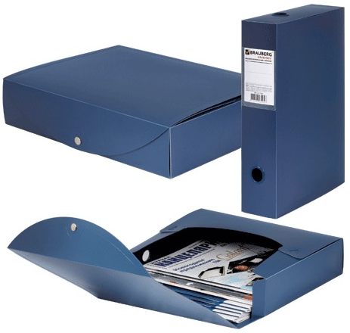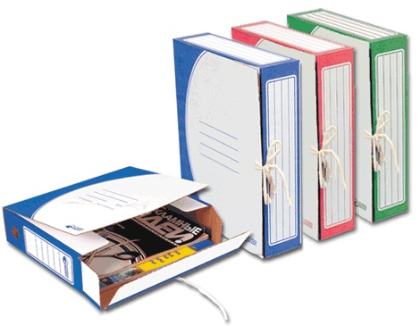
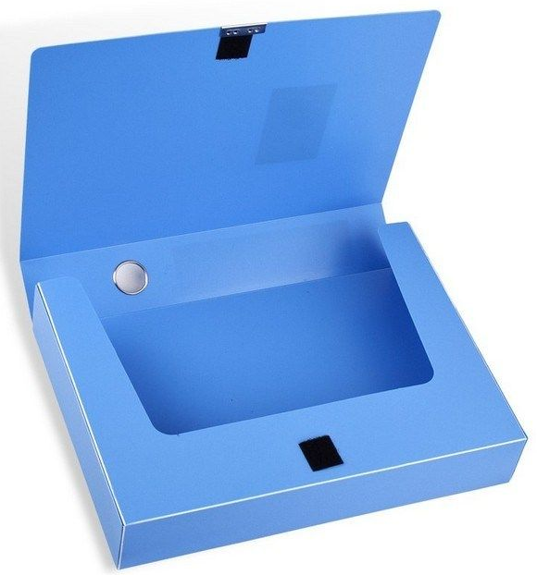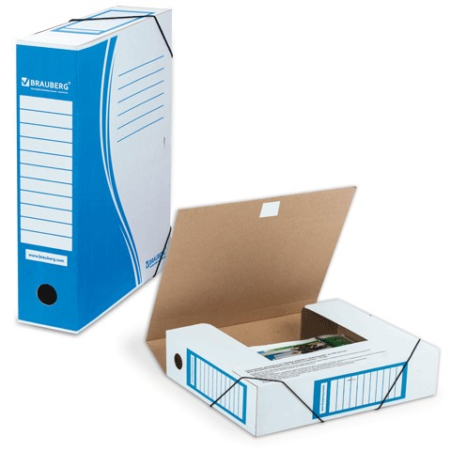

5. ОФОРМЛЕНИЕ ДОКУМЕНТОВ И МАТЕРИАЛОВ ПО РАБОТАМ, СОДЕРЖАЩИМ СВЕДЕНИЯ, НЕ ПОДЛЕЖАЩИЕ РАЗГЛАШЕНИЮ – СПЕЦИАЛЬНАЯ СЕКЦИЯ.
5.1. Комплектация документов, содержащим сведения, не подлежащие разглашению (приложение № 17):
Комплект № 1 должен содержать (документы не прокалываются):
- письмо-выдвижение – в одном экземпляре (п. 4.1);
- письмо-разрешение на публикацию отдельных материалов в открытой печати (п. 4.2) – указывается возможная информация для опубликования
или представляется письмо о невозможности публикации сведений о работе
и об авторах;
- выписка из решения коллегиального органа головной выдвигающей организации – в одном экземпляре (п. 4.3);
- выписки из протоколов заседаний коллегиальных органов смежных организаций, в которых работают соискатели (при необходимости) – в одном экземпляре (п. 4.4);
- справки о творческом вкладе каждого автора – в одном экземпляре (п. 4.5);
- анкетные сведения о каждом из авторов – в одном экземпляре (п. 4.6);
- аннотация работы – 25 (двадцать пять) экземпляров (п. 4.7);
- реферат-презентация работы – в одном экземпляре (п. 5.3);
- описание работы – в одном экземпляре (п. 4.8);
- копия приказа органа государственной власти (заказчика)
или распоряжения (постановления) Правительства Российской Федерации
о принятии представленных к конкурсу разработок (образцов) на вооружение –
в одном экземпляре;
- заверенные у нотариуса или в отделе кадров копии первых
страниц уставов организаций, в которых работают соискатели, с указанием
их организационно-правовой формы (полное наименование организации и виды деятельности) – в одном экземпляре (неработающие пенсионеры представляют заверенные копии первых страниц уставов организаций с последних мест работы).
Указанные выше документы должны быть сформированы в приведенной последовательности.

Комплект № 2 должен содержать:
- аннотация работы – в одном экземпляре (п. 4.7);
- справки о творческом вкладе каждого автора – в одном экземпляре (п. 4.5);
- анкетные сведения о каждом из авторов – в одном экземпляре (п. 4.6);
- реферат-презентация работы – в одном экземпляре (п. 5.3);
- заверенные у нотариуса или в отделе кадров копии первых
страниц уставов организаций, в которых работают соискатели, с указанием
их организационно-правовой формы (полное наименование организации и виды деятельности) – в одном экземпляре (неработающие пенсионеры представляют заверенные копии первых страниц уставов организаций с последних мест работы);
- ксерокопии 2-й и 3-й страниц паспорта и страницы с актуальным местом регистрации каждого автора – в двух экземплярах (страницы размещаются
на 1 стороне листа);
- согласия на обработку персональных данных каждого автора – в одном экземпляре (п. 4.14) – на месте названия работы указывается название премии;
- заявления о перечислении выплат на счет, открытый в банке (кредитной организации) каждого автора – в одном экземпляре (п. 4.15);
- выписки из банков с реквизитами для перевода (получить можно в офисе банка/мобильном приложении/личном кабинете) – в одном экземпляре (п. 4.16);
- копия страхового свидетельства обязательного пенсионного страхования (СНИЛС) – в одном экземпляре;
- копия свидетельства Федеральной налоговой службы о постановке на учет физического лица в налоговом органе на территории Российской Федерации
(ИНН) – в одном экземпляре.
Если после представления работы в сведениях о каком-либо авторе произошли изменения (изменились должность, место работы, номер телефона, номер счета и т.п.), то об этом незамедлительно должно быть сообщено в Совет по адресу Минобрнауки России (п. 6 Перечня).
Во всех документах название работы, должности и места работы авторов должны быть одинаковыми.
5.2. Объем реферата-презентации работы не должен превышать 6 листов (односторонней печати) книжной ориентации формата А4 (297х210) шрифтом
Times New Roman кегль 14 через полуторный интервал, включая титульный лист – приложение № 9.
В реферате-презентации излагается краткое содержание работы, основные научные и практические достижения, масштабы реализации, размеры эффекта, приводятся краткая оценка новизны, сравнение с существующими отечественными
и зарубежными аналогами.
Последний лист реферата-презентации работы подписывается всеми авторами в столбец с расшифровкой их фамилий, аналогично второму листу описания работы (п. 4.9) – приложение № 11.
Каждый экземпляр реферата-презентации должен быть сброшюрован (склеен, пружины для переплета) и иметь мягкую обложку (мягкий картон, прозрачная пластиковая обложка для переплета). Если обложка не прозрачная, то на ней указываются название работы, фамилии и инициалы авторов.
5.3. Контактный телефон для справок по работам специальной секции (закрытая тематика – военно-промышленный комплекс, оборона и безопасность страны): Шевченко Виталий Иванович, 8 (965) 211-31-11.

6. ПРИЕМ И ВОЗВРАТ ДОКУМЕНТОВ.
6.1. Все документы и материалы, оформленные в соответствии с изложенными требованиями, принимаются лично от авторов или их доверенных лиц
в Министерстве науки и высшего образования Российской Федерации, на которое возложено организационное обеспечение деятельности Межведомственного совета по присуждению премий Правительства Российской Федерации в области науки и техники, в рабочие дни по адресу: г. Москва, Брюсов переулок, д. 21, каб. 134.
В здании действует пропускная система. В связи с этим прием работ осуществляется строго по предварительной записи по телефону (за два дня).
6.2. Кроме того, все представленные документы и материалы работы должны быть размещены на сайте «правпремии.рф». Для этого необходимо зайти на сайт «правпремии.рф», нажать в правом верхнем углу кнопку «Вход»
и «Зарегистрироваться», затем, нажав вкладку «Добавить руководителя» вверху стартовой страницы, заполнить информацию о руководителе работы и всех авторах и загрузить указанные на сайте документы о работе, выдвигаемой на конкурс.
6.3. Работы, содержащие сведения, не подлежащие разглашению (п. 5 Перечня), направляются в установленном порядке в Министерство науки и высшего образования Российской Федерации.
6.4. Работы, оформленные с нарушением указанных требований,
не принимаются.
6.5. Представленные материалы авторам не возвращаются.
6.6. Контакты для справок:
Синявская Анастасия Сергеевна, (495) 547-12-59 (доб. 3815);
Терехина Алина Алексеевна, (495) 547-12-59 (доб. 3823).
Электронная почта: pravpremii@minobrnauki.gov.ru.

Приложение № 1

Бланк головной  выдвигающей организации | Межведомственный совет  по присуждению премий  Правительства Российской Федерации  в области науки и техники

«Ученый (научный, научно-технический) совет/трудовой коллектив организации _____________________________________________________________
(полное наименование головной выдвигающей организации)
выдвигает на соискание премии Правительства Российской Федерации 2022 года
в области науки и техники работу «__________________________________________
_______________________________________________________________________»
(полное наименование работы, лаконично и точно отражающее ее содержание)

Авторский коллектив:
- _______________________________________________ (руководитель работы)
(ФИО автора, его ученая степень, звание, должность со структурным подразделением, место работы)
- ______________________________________________, пенсионер с 05.10.2013
(ФИО автора, его ученая степень, звание, должность со структурным подразделением, последнее место работы)
3. …и так далее.

Краткое содержание работы.
Обоснование выдвижения работы.
Общая оценка работы.
Сведения о времени начала, окончания и периоде практической реализации результатов работы.
Данные о масштабах реализации работы, научно-технические и технико-экономические показатели, в том числе в сравнении с отечественными и зарубежными аналогами.
Сведения о полученном экономическом или социальном эффекте.

Руководитель головной выдвигающей организации  (указывается  должность подписанта) | ___________________  (подпись) | ___________________  (ФИО)
М.П.
(подпись заверяется печатью
головной выдвигающей организации)
Приложение № 2

Бланк головной  выдвигающей организации | Межведомственный совет  по присуждению премий  Правительства Российской Федерации  в области науки и техники

Письмо о возможности публикации

Настоящим письмом _________________________________________________
(полное наименование выдвигающей организации)
дает согласие Межведомственному совету по присуждению премий Правительства Российской Федерации в области науки и техники на опубликование
в открытой печати названия и краткого содержания выдвигаемой на соискание премий Правительства Российской Федерации 2022 года в области науки и техники работы «_________________________________________________________________
__________________________________________________________________________________________»,
(полное наименование работы)
а также фамилий, имен, отчеств авторов работы, информации о занимаемых
ими должностей и мест работы, ученых степеней и званий.

Руководитель головной выдвигающей организации  (указывается  должность подписанта) | ___________________  (подпись)  М.П.  (подпись заверяется печатью головной выдвигающей организации) | ___________________  (ФИО)

Приложение № 3
Бланк головной
выдвигающей организации

ВЫПИСКА
из протокола

заседания___________________________________________________________________________________________________________________________________________________
(наименование коллегиального органа и наименование головной выдвигающей организации)
от ___________________ 20__ г. № ______

Число членов коллегиального органа _______ чел.
Присутствовало _______ чел.

СЛУШАЛИ:
________________________________________________________________________
(должность, ф. и. о.)
о выдвижении ____________________________________________________________
(полное наименование работы)
авторский коллектив:______________________________________________________
(ф. и. о., ученая степень, ученое звание, должность, место работы)
на соискание премии Правительства Российской Федерации 2022 года в области науки и техники.

В обсуждении приняли участие ________________________________________________
______________________________________________________________________________

Проведено тайное голосование.

Участвовали в голосовании ______ чел.

ПОСТАНОВИЛИ:

1. Выдвинуть работу «_____________________________________________________
_______________________________________________________________________»
(полное наименование работы)
на соискание премии Правительства Российской Федерации 2022 года в области науки и техники.

РЕЗУЛЬТАТЫ ТАЙНОГО ГОЛОСОВАНИЯ

за ______ чел.; против ______ чел.;
недействительных бюллетеней ______.

2. Выдвинуть авторский коллектив указанной работы на соискание премии Правительства Российской Федерации 2022 года в области науки и техники:

РЕЗУЛЬТАТЫ ТАЙНОГО ГОЛОСОВАНИЯ

№ | ФИО  соискателя | ЗА | ПРОТИВ | Недействительно
1.
2.
3.
…

Председатель  ______________ ______________  (подпись) (ФИО) | Секретарь  ______________ ______________  (подпись) (ФИО)
М. П.
(заверяется печатью головной
выдвигающей организации)

Приложение № 4

Бланк смежной организации

ВЫПИСКА
из протокола

заседания___________________________________________________________________________________________________________________________________________________
(наименование коллегиального органа и наименование смежной организации)
от ___________________ 20__ г. № ______

Число членов коллегиального органа _______ чел.
Присутствовало _______ чел.

СЛУШАЛИ:
________________________________________________________________________
(должность, ф. и. о.)
о поддержке выдвижения __________________________________________________
(полное наименование работы)
о рекомендации включения_________________________________________________
(ф. и. о., ученая степень, ученое звание, должность, место работы)
в состав авторского коллектива _____________________________________________
(полное наименование работы)
на соискание премии Правительства Российской Федерации 2022 года в области науки и техники.

В обсуждении приняли участие ________________________________________________
______________________________________________________________________________

Проведено тайное голосование.

Участвовали в голосовании ______ чел.

ПОСТАНОВИЛИ:

1. Поддержать выдвижение работы «_________________________________________
_______________________________________________________________________»
(полное наименование работы)
на соискание премии Правительства Российской Федерации 2022 года в области науки и техники.

РЕЗУЛЬТАТЫ ТАЙНОГО ГОЛОСОВАНИЯ

за ______ чел.; против ______ чел.;
недействительных бюллетеней ______.

2. Включить в авторский коллектив указанной работы на соискание премии Правительства Российской Федерации 2022 года в области науки и техники:

РЕЗУЛЬТАТЫ ТАЙНОГО ГОЛОСОВАНИЯ

№ | ФИО  соискателя | ЗА | ПРОТИВ | Недействительно
1.
2.
…

Председатель  ______________ ______________  (подпись) (ФИО) | Секретарь  ______________ ______________  (подпись) (ФИО)
М. П.
(заверяется печатью
смежной организации)

Приложение № 5

СПРАВКА О ТВОРЧЕСКОМ ВКЛАДЕ

________________________________________________________________________ (фамилия, имя, отчество, ученая степень, ученое звание) ________________________________________________________________________ (должность со структурным подразделением, место работы) ________________________________________________________________________ (должность, место работы в период выполнения работы, представляемой на конкурс) ________________________________________________________________________ (полное наименование работы) ________________________________________________________________________ ________________________________________________________________________ (описание творческого вклада) ________________________________________________________________________ ________________________________________________________________________ ________________________________________________________________________ ________________________________________________________________________ ________________________________________________________________________
________________________________________________________________________ ________________________________________________________________________
Руководитель организации по месту работы автора  в период выполнения им работы  (указывается  должность подписанта) | ___________________  (подпись)  М.П.  (подпись заверяется печатью организации) | ___________________  (ФИО)

Руководитель головной выдвигающей организации  (указывается  должность подписанта) | ___________________  (подпись)  М.П.  (подпись заверяется печатью головной выдвигающей  организации) | ___________________  (ФИО)

Приложение № 6

Бланк организации

Анкетные сведения о соискателе премии Правительства Российской Федерации 2022 года в области науки и техники
________________________________________________________________________
(полное наименование работы)
Фамилия, имя, отчество (точно по паспорту)
Фамилия, имя, отчество (в дательном падеже)
Дата и место рождения
Паспортные данные (серия, номер паспорта, дата и место выдачи)
Место работы (полное наименование организации с указанием организационно-правовой формы в соответствии с уставом организации)
Занимаемая должность по основному месту работы (со структурным подразделением)
Ученая степень, ученое звание
Звание лауреата государственного значения или Правительства Российской Федерации (с указанием названия премии, работы и даты присуждения премии)
Служебный адрес (с указанием почтового индекса) и телефон
Адрес регистрации (с указанием почтового индекса)
Адрес фактического проживания (с указанием почтового индекса)
Сотовый телефон (обязательно)
Адрес электронной почты (обязательно)
Идентификатор автора в Российском индексе научного цитирования (http://elibrary.ru) (далее РИНЦ)
Количество публикаций автора, включенных в РИНЦ
Количество цитирования автора в РИНЦ
Индекс Хирша (h-index) по РИНЦ
Индекс Хирша (h-index) по базе данных Scopus (http://www.scopus.com/)
Индекс Хирша (h-index) по базе данных Web of Science (http://isiknowledge.com)
Патенты и свидетельства, в том числе свидетельства о регистрации программ ЭВМ, свидетельства стандартных справочных данных Росстандарта, национальные стандарты (указать только количество)

Соискатель согласен на обработку своих персональных данных в порядке, установленном Федеральным законом от 27 июля 2006 г. № 152-ФЗ
«О персональных данных».

Соискатель | ___________________  (подпись) | ___________________  (ФИО)
Руководитель  кадровой службы | ___________________  (подпись)  М. П. | ___________________  (ФИО)
(подпись заверяется печатью организации)

Приложение № 7

Аннотация

____________________________________________________________________________
(полное наименование головной выдвигающей организации)

____________________________________________________________________________
(полное наименование работы)

№ | Ф.И.О. авторов, ученые степени и звания, должности (со структурными подразделениями) по основному месту работы, основное место работы
1. | (руководитель работы)
2.
3.
...

Приложение № 8

Краткое изложение содержания работы.

Основная научно-техническая идея.

Описание результатов и их значение для практики.

Объемы внедрения.

Достигнутый экономический и/или социальный эффект
от внедрения.

Руководитель работы  (указывается ФИО) | ________________  (подпись)

Приложение № 9

______________________________________________________________________________
(полное наименование головной выдвигающей организации)

Р Е Ф Е Р А Т - П Р Е З Е Н Т А Ц И Я

______________________________________________________________________________
(полное наименование работы)

№ | Ф.И.О. авторов, ученые степени и звания, должности (со структурными подразделениями) по основному месту работы, основное место работы
1.
2.
3.
...

Приложение № 10

______________________________________________________________________________
(полное наименование головной выдвигающей организации)

О П И С А Н И Е Р А Б О Т Ы

______________________________________________________________________________
(полное наименование работы)

1. | _______________________________________________________  (ФИО, ученая степень, ученое звание, должность со структурным подразделением, место работы)
2. | _______________________________________________________  (ФИО, ученая степень, ученое звание, должность со структурным подразделением, место работы)
3. | _______________________________________________________  (ФИО, ученая степень, ученое звание, должность со структурным подразделением, место работы)
4.
…

Приложение № 11

А в т о р ы р а б о т ы

1. ________________________________  (ф. и. о) | _________________  (подпись)
2. ________________________________  (ф. и. о.) | _________________  (подпись)
3. ________________________________  (ф. и. о.) | _________________  (подпись)

Приложение № 12
(Образец)

Информация, подтверждающая экономический
и/или социальный эффект

____________________________________________________________________________
(полное наименование головной выдвигающей организации)

____________________________________________________________________________
____________________________________________________________________________
(полное наименование работы)

Объемы отгруженной продукции (оказанных услуг) с использованием разработанных коллективом технологий | Доход от предоставления права использования/отчуждения прав на результаты интеллектуальной деятельности, получивших правовую охрану в Российской Федерации и (или) за рубежом

Руководитель головной выдвигающей организации  (указывается  должность подписанта) | ___________________  (подпись) | ___________________  (ФИО)
М.П.
(подпись заверяется печатью
головной выдвигающей организации)

Приложение № 13

Согласие автора работы «______________________________________________________________________________________________________________________________________________» (полное наименование работы)

на обработку персональных данных
Я, _____________________________________________________________________,
(Ф.И.О. автора полностью)
зарегистрированный (ая) по адресу _______________________________________________
паспорт серия _____________________ № ______________________, выдан ________________________________________________________________________

в соответствии с Федеральным законом от 27.07.2006 г. № 152-ФЗ «О защите персональных данных» даю согласие на обработку своих персональных данных.

1. Перечень персональных данных, на обработку которых дается согласие:
фамилия, имя, отчество (в т.ч. предыдущие); дата рождения, место рождения; гражданство; данные документов о присвоении ученой степени, ученого звания, списки научных трудов и изобретений и сведения о наградах и званиях; должность; номер телефона (стационарный домашний и/или рабочий, мобильный); данные паспорта гражданина Российской Федерации; данные свидетельства о постановке на учет
в налоговом органе физического лица по месту жительства на территории Российской Федерации (ИНН); данные страхового свидетельства обязательного пенсионного страхования (СНИЛС); данные счета, открытого в банке (кредитной организации); размещение информации по работе в открытой печати, глобальной сети Интернет и/или других информационных системах Минобрнауки России.
2. Перечень действий, на совершение которых дается согласие:
Разрешаю производить с моими персональными данными действия (операции), определенные статьей 3 Федерального закона от 27.07.2006 г. № 152-ФЗ, а именно: сбор, систематизацию, накопление, хранение, уточнение (обновление, изменение), использование, распространение (в том числе передачу), обезличивание, блокирование, уничтожение персональных данных.
Обработка персональных данных может осуществляться как с использованием средств автоматизации, так и без их использования (на бумажных носителях).
3. Согласие на передачу персональных данных третьим лицам:
Разрешаю обмен (прием, передачу, обработку) моих персональных данных между Минобрнауки России, Правительством Российской Федерации и третьими лицами в целях соблюдения моих законных прав и интересов.
Согласие на обработку данных (полностью или частично) может быть отозвано субъектом персональных данных на основании его письменного заявления.
Права и обязанности в области защиты персональных данных мне разъяснены.

______________ _______________ ____________________
(дата) (подпись) (ФИО автора работы)

Приложение № 14

от ___________________________________

___________________________________
___________________________________
(фамилия, имя, отчество)
___________________________________
___________________________________
(мобильный телефон)

ЗАЯВЛЕНИЕ
НА ПЕРЕЧИСЛЕНИЕ ВЫПЛАТ НА СЧЕТ, ОТКРЫТЫЙ В БАНКЕ
(КРЕДИТНОЙ ОРГАНИЗАЦИИ)

Я, ________________________________________________________, прошу перечислить причитающуюся мне денежную часть премии на мой счет №
(фамилия, имя, отчество)

открытый в _______________________________________________________________________
(полное наименование филиала/отделения банка (кредитной организации)

БИК (филиала/отделения банка)

Корр. счет (филиала/отделения банка) №

ИНН (филиала/отделения банка)

КПП (филиала/отделения банка)

« ____ » ___________ 20 ____ г. __________________
(личная подпись)

Приложение № 15

Размещение документов на электронном носителе

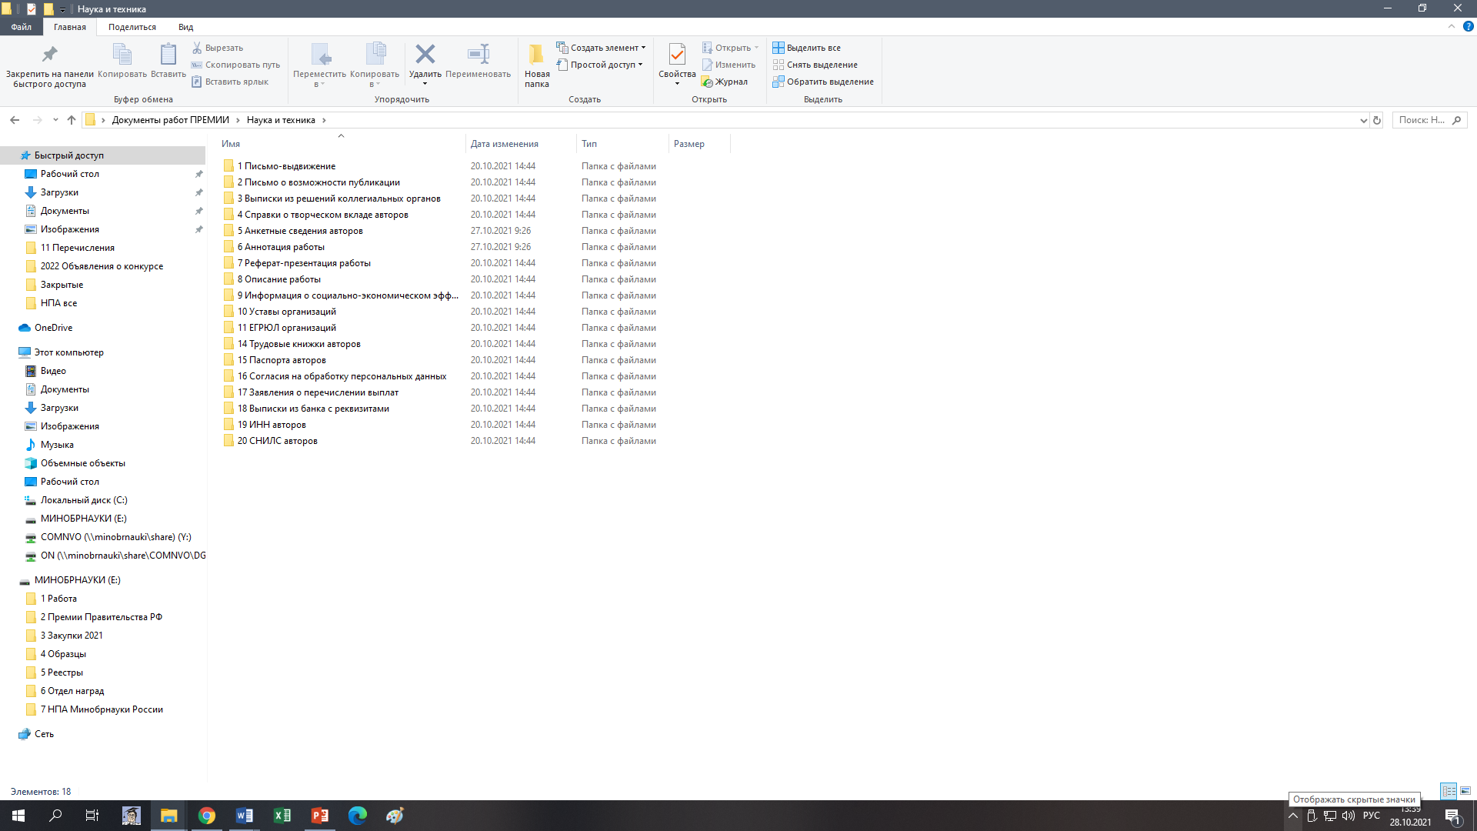
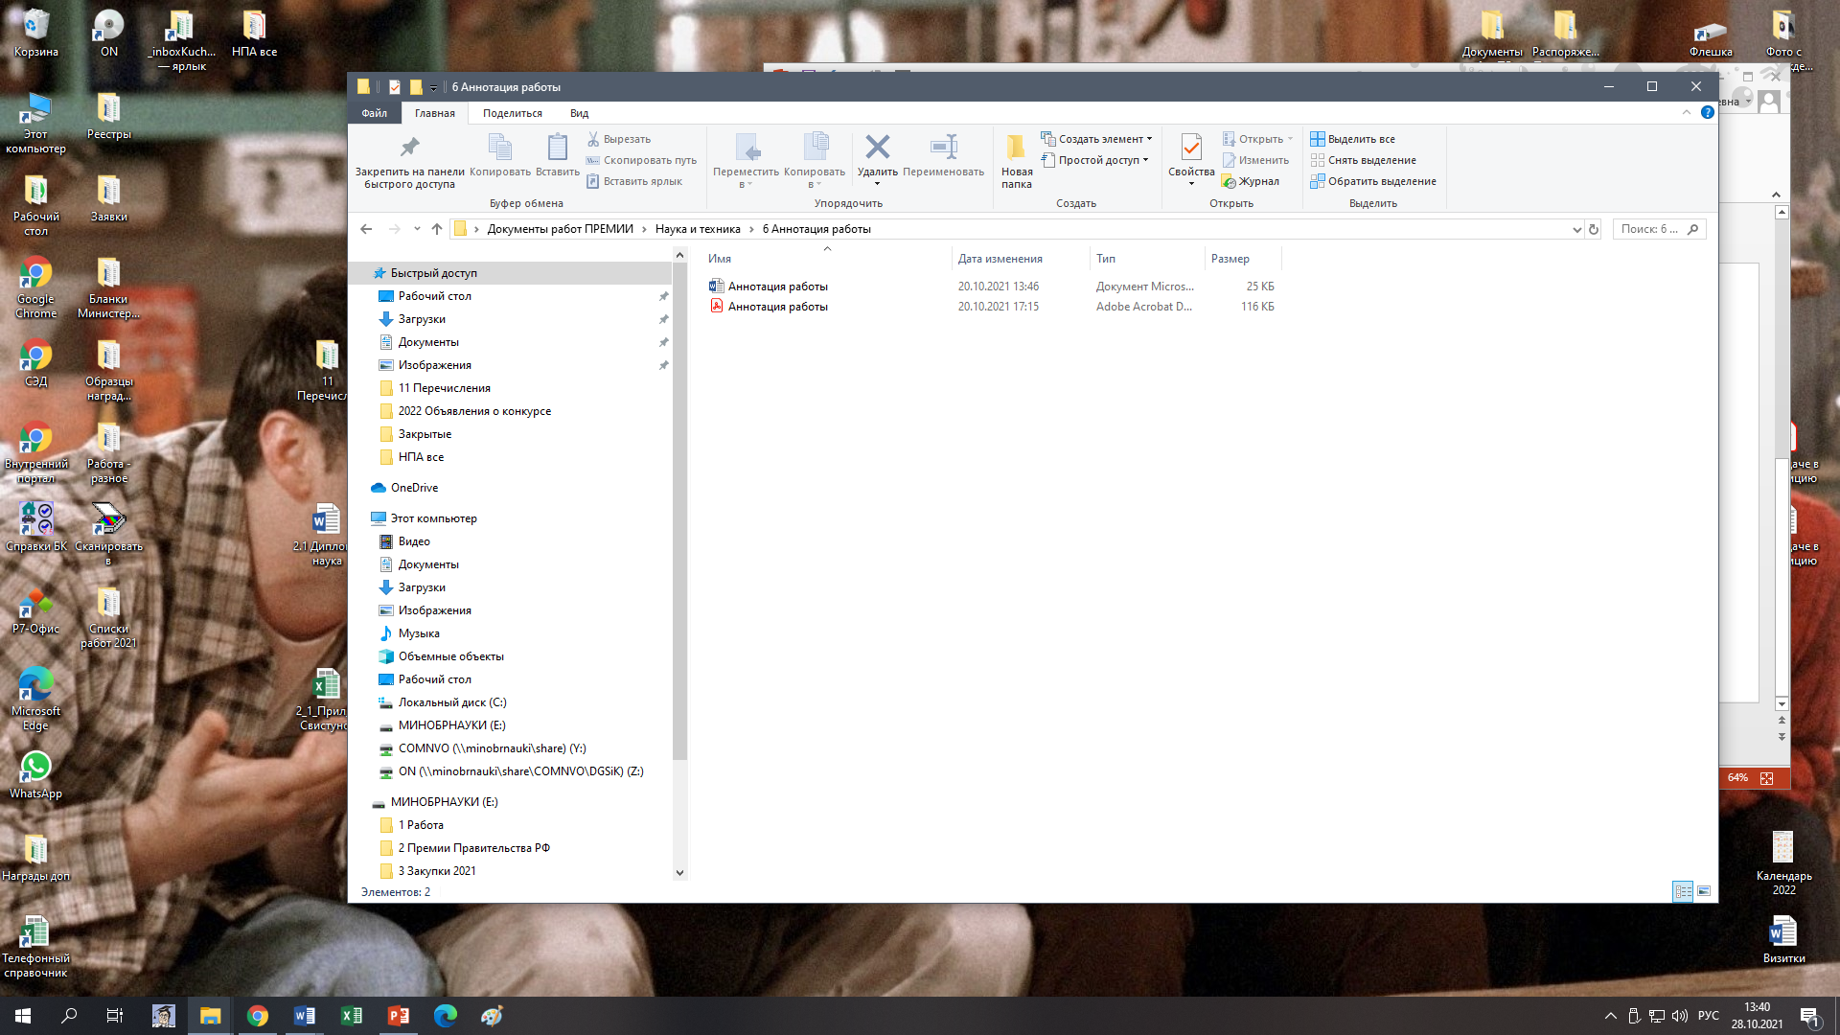
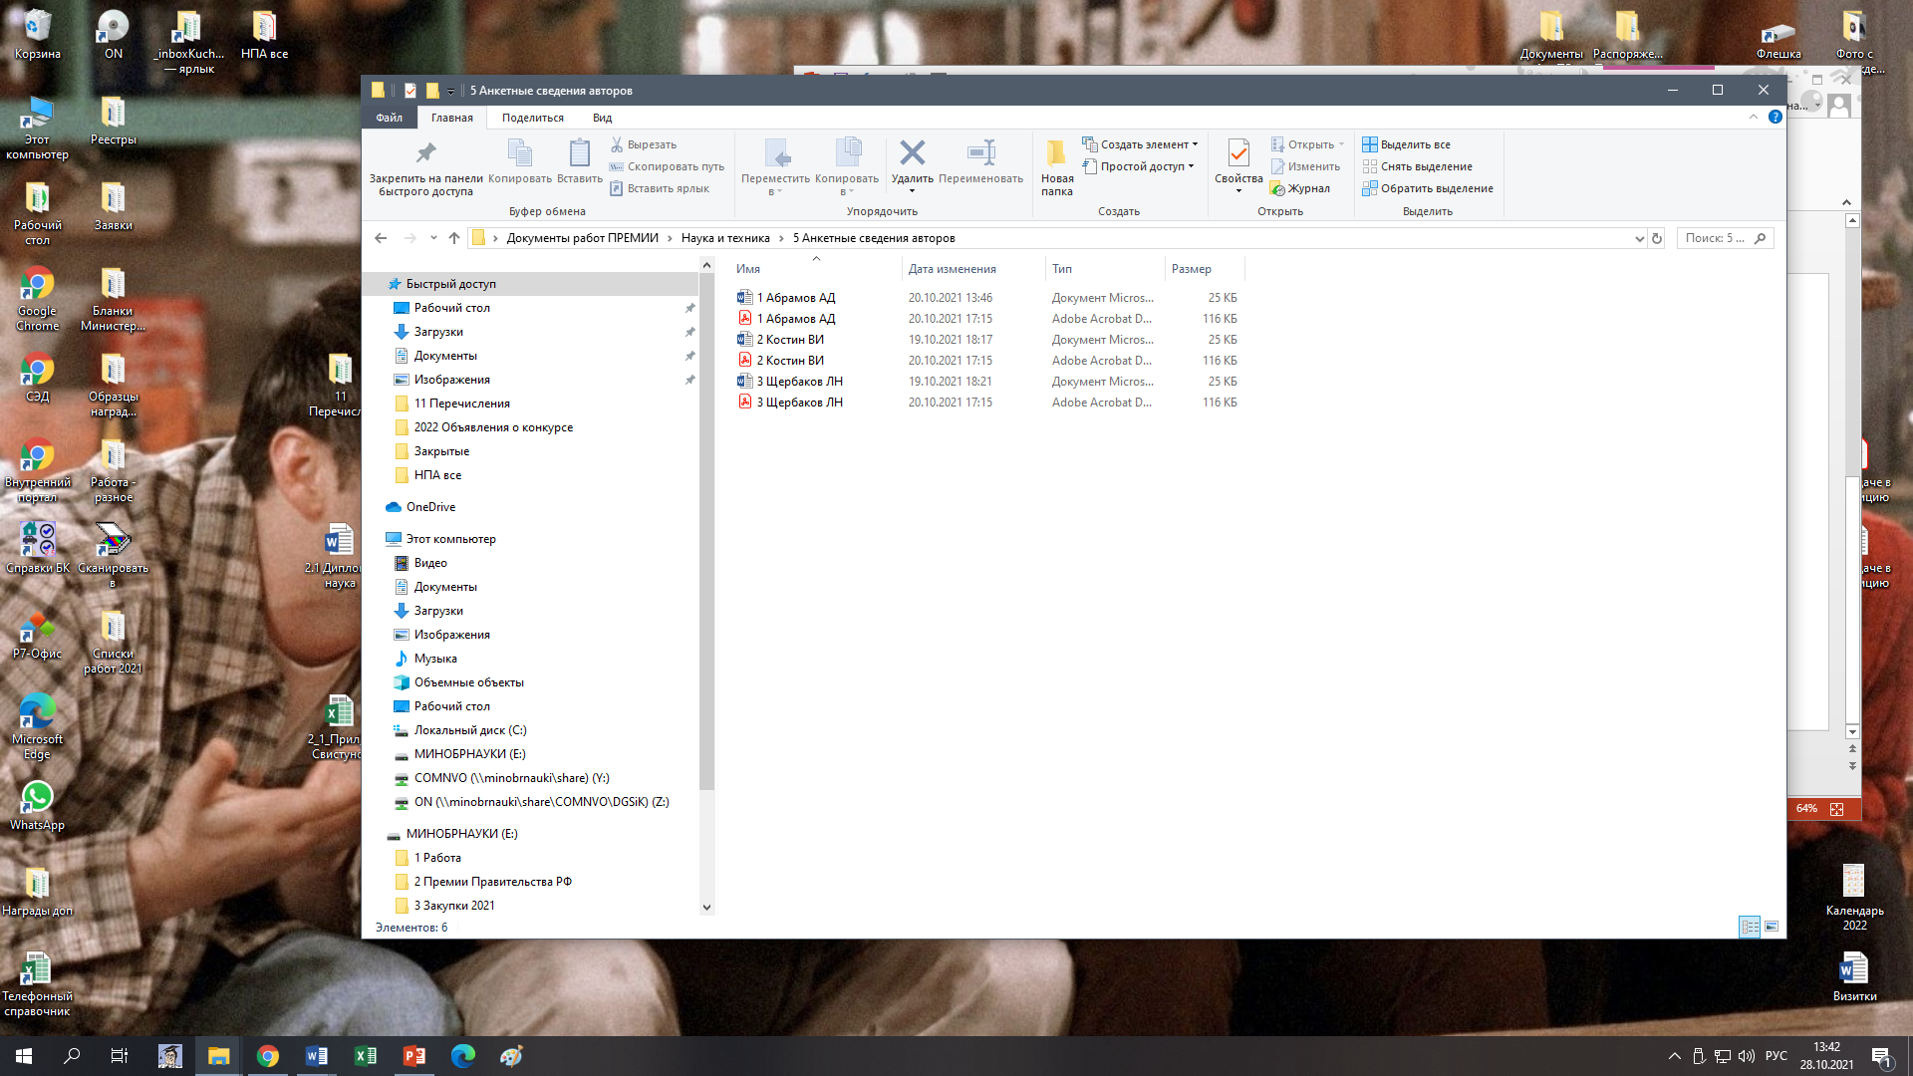

Приложение № 16

Комплектация документов (п. 3 Перечня)

№ п/п | Документ | К-во экз.
КОМПЛЕКТ 1
Документы выдвижения
1 | Письмо-выдвижение | 1
2 | Письмо о возможности публикации | 1
3 | Выписка из решения коллегиального органа головной выдвигающей организации | 1
4 | Выписки из протоколов заседаний коллегиальных органов смежных организаций (если в авторском коллективе есть соискатели,  не являющиеся работниками головной выдвигающей организации) | 1
5 | Справки о творческом вкладе каждого автора | 1
6 | Анкетные сведения о каждом из авторов | 1
7 | Аннотация работы | 2
8 | Реферат-презентация работы | 1
9 | Описание работы | 1
10 | Информация о социально-экономическом эффекте | 1
11 | Электронный носитель информации (флешка в конверте) | 1

КОМПЛЕКТ 2
В отдельном скоросшивателе:
1 | Письмо-выдвижение | 1
2 | Выписка из решения коллегиального органа головной выдвигающей организации | 1
3 | Выписки из протоколов заседаний коллегиальных органов смежных организаций (если в авторском коллективе есть соискатели, не являющиеся работниками головной выдвигающей организации) | 1
4 | Справки о творческом вкладе каждого автора | 1
5 | Анкетные сведения о каждом из авторов | 1
6 | Реферат-презентация работы | 1
7 | Аннотация работы | 1
В отдельном скоросшивателе:
8 | Анкетные сведения о каждом из авторов | 1
9 | Ксерокопии 2-й и 3-й страницы паспорта и страницы регистрации каждого автора (на 1 странице) | 1
10 | Согласие на обработку персональных данных каждого автора | 1
11 | Аннотация работы | 3
12 | Реферат-презентация работы | 3
13 | Описание работы | 1
14 | Информация о социально-экономическом эффекте | 1
15 | Заверенные копии уставов и изменений в уставы организаций, в которых работают соискатели | 1
16 | Дополнительные материалы (при необходимости) | 1
17 | Электронный носитель информации (флешка в конверте) | 1

КОМПЛЕКТ 3
1 | Аннотация работы | 3
2 | Реферат-презентация работы | 3
3 | Описание работы | 1

КОМПЛЕКТ 4
1 | Аннотация работы | 1
2 | Справки о творческом вкладе каждого автора | 1
3 | Анкетные сведения о каждом из авторов | 1
4 | Заверенные копии трудовых книжек каждого автора | 1
5 | Заверенные копии уставов и изменений в уставы организаций,  в которых работают соискатели | 1
6 | Выписки из ЕГРЮЛ организаций, в которых работают соискатели | 1
7 | Ксерокопии 2-й и 3-й страницы паспорта и страницы регистрации каждого автора (на 1 странице) | 2
8 | Согласия на обработку персональных данных каждого автора | 1
9 | Заявления о перечислении выплат на счет каждого автора | 1
10 | Выписки из банка с реквизитами для перевода каждого автора | 1
11 | Копия СНИЛС каждого автора | 1
12 | Копия ИНН каждого автора | 1

Приложение № 17

Комплектация документов (п. 5 Перечня)

№ п/п | Документ |  | К-во экз.
КОМПЛЕКТ 1
1 | Письмо-выдвижение | 1
2 | Письмо-разрешение на публикацию отдельных материалов | 1
3 | Выписка из решения коллегиального органа головной выдвигающей организации | 1
4 | Выписки из протоколов заседаний коллегиальных органов смежных организаций (если в авторском коллективе есть соискатели,  не являющиеся работниками головной выдвигающей организации) | 1
5 | Справки о творческом вкладе каждого автора | 1
6 | Анкетные сведения о каждом из авторов | 1
7 | Аннотация работы | 25
8 | Реферат-презентация работы | 1
9 | Описание работы | 1
10 | Копия приказа органа государственной власти или распоряжения/постановления Правительства РФ о принятии разработок на вооружение | 1
11 | Заверенные копии первых страниц уставов организаций,  в которых работают соискатели | 1

КОМПЛЕКТ 2
1 | Аннотация работы | 1
2 | Справки о творческом вкладе каждого автора | 1
3 | Анкетные сведения о каждом из авторов | 1
4 | Реферат-презентация работы | 1
5 | Заверенные копии первых страниц уставов организаций,  в которых работают соискатели | 1
6 | Ксерокопии 2-й и 3-й страницы паспорта и страницы регистрации каждого автора (на 1 странице) | 2
7 | Согласия на обработку персональных данных каждого автора | 1
8 | Заявления о перечислении выплат на счет каждого автора | 1
9 | Выписки из банка с реквизитами для перевода каждого автора | 1
10 | Копия СНИЛС каждого автора | 1
11 | Копия ИНН каждого автора | 1

